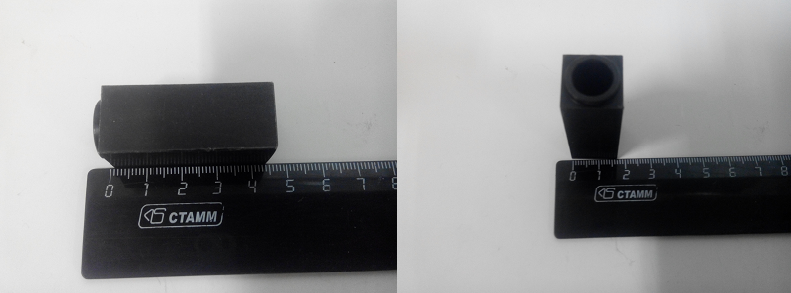

Код из 1С | Артикул | Наименование/ Бренд/  Поставщик | Габариты  Д*Ш*В,  мм | Вес,  гр | Материал | Место/ установки  Назначение
F0035496 | 0342737405G | Фиксатор ролика | H=46  W=18  L=18 | 100 | металл
 |  | SCM

